Informe de avance

Proyecto: | Self Management
Cliente/ Product Owner: | Alejandro Molinari
Equipo de trabajo: | Ignacio Arribalzaga,Sergio Colinas, Duilio Hernandez, Nicolas Cohen.
Fecha: | 04/10/2010
Hito o período(desde-hasta) informado | 27/09/2010 al 04/10/2010
Breve descripción del estado del proyecto: | El proyecto se encuentra en la fase de desarrollo del segundo Sprint sobre un total de 5 Sprints. Durante la ultima semana se ha avanzado en lo que es el procesamiento de archivos y corrección de issues correspondientes al primer sprint.
Riesgos
Descripción |  | Exposicion [1..9] | Estado
Posibilidad de retraso por falta de feedback del cliente vía mail. Para mitigarlo se recordara al cliente cada vez que haya retraso o en caso de que no de resultado, considerar correctas las apreciaciones realizadas en el mail pasadas las 48 hs del envío del mismo. |  | 6 | Abierto
Problemas en la comunicación con el cliente causando retrabajo debido a malas interpretaciones de los requerimientos. Insistir en la clara y buena comunicación con el cliente |  | 3 | Abierto
Posibilidad de estancamiento por la imposibilidad de llegar a un acuerdo con el cliente en lo que se refiere a user story para entregar en cada sprint. Para mitigarlo se ofrecerán en caso de no acuerdo diferentes alternativas que busquen satisfacer los intereses del equipo y del cliente. |  | 2 | Abierto
Para el presente hito / Durante el presente período:
Artefactos desarrollados: | Procesamiento de archivo
Artefactos previstos y no desarrollados (y motivo): | Ninguno
Artefactos previstos para el siguiente hito/período: | A Coordinar con el cliente.

Indicadores y métricas: | Estado de los Issues  Funcionalidad Completa  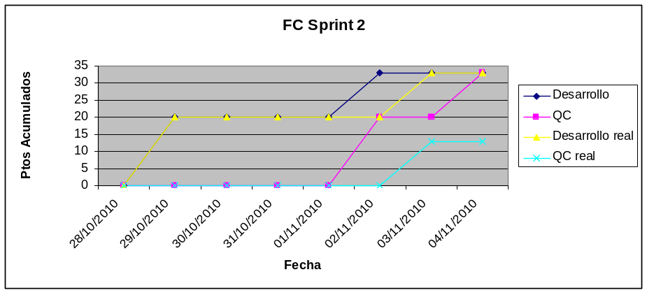  Gestión de Costos  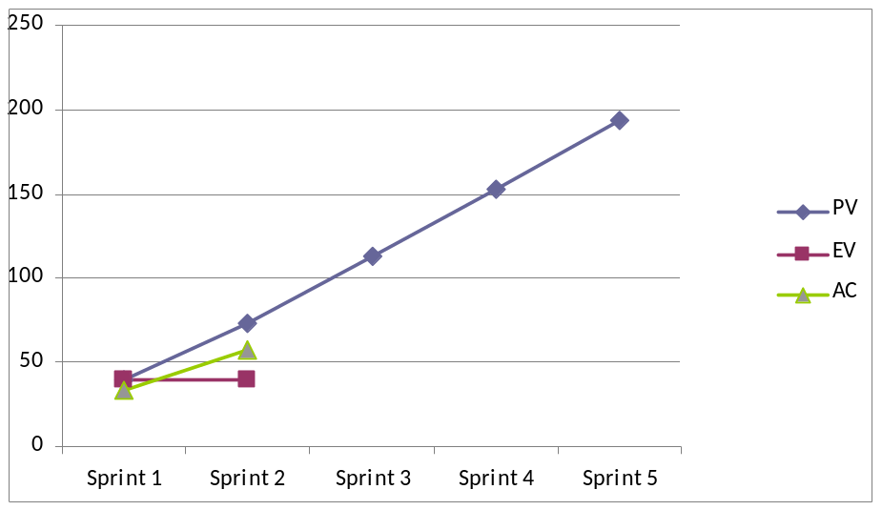  Burndown Chart  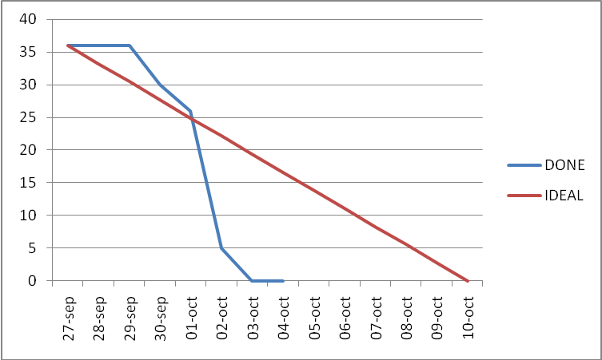
  Issues | Abiertos | Resueltos | Cerrados | Total
  Critico | 0 | 0 | 0 | 0
  Alto | 0 | 1 | 0 | 1
  Medio | 2 | 2 | 1 | 5
  Bajo | 2 | 0 | 0 | 2
  Total | 4 | 3 | 1 | 8
Comentarios adicionales: | En esta semana se ha terminado el procesamiento del archivo human force, además se ha destinado tiempo del equipo a solucionar issues correspondientes al primer Sprint. Por otro lado se han modificado los mockups de acuerdo a lo charlado con el cliente en la última reunión.

